Честотни инвертори

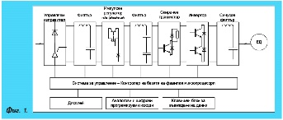
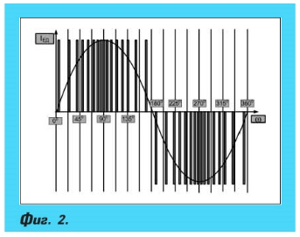
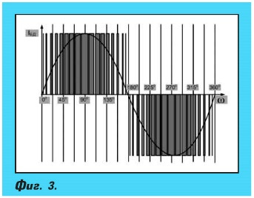
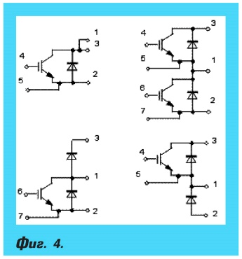
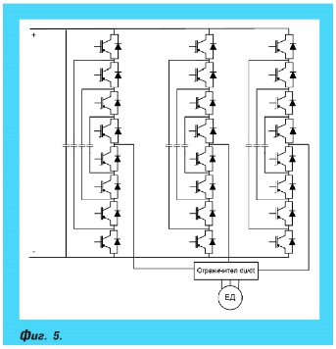
Технически тенденции в конструктивното им развитие, критерии за избор, методи за регулиране
Съвременните регулируеми електрозадвижвания (ASD - adjustable speed drives) са известни с наименованието честотни инвертори (variable-frequency inverters).
Възможността за регулиране на оборотите (n) на асинхронния двигател се определя от зависимостта между тях, честотата на мрежата (f) и броя на чифтовете полюси (p): n = 60f/p.
Използването на честотните инвертори би могло да доведе до енергоспестяване, повишаване на рентабилността и подобряване на екологията.
Когато трифазен асинхронен електродвигател работи с честотен инвертор, той се захранва с променлива честота и напрежение. Зависимостта между честотата (оборотите) на електрическия двигател (ЕД) и напрежението му се описва със следната формула:
Vн/Vст = (fн/fст)Ц(Мн/Мст),
където индексите "н" и "ст" означават съответно нови и стари стойности на преминаване от една мрежова честота на друга.
В опростен вид формулата има вида V/f = const.
Съвременните честотни преобразуватели (ЧП) включват няколко основни блока (фиг. 1).
За ЧП, използвани за трифазни електродвигатели (ЕД), се създават три напрежения, изместени електрически на 120⁰.
Два са принципите на регулируемите електрозадвижвания:

Честотно импулсно преобразуване - ЧИП.
Както се вижда на фиг. 2, постоянното напрежение се преобразува в симетрични правоъгълни импулси с променлива честота. От фигурата ясно се вижда, че импулсите, формиращи синусоидата, са еднакви по големина и време. Те се сгъстяват към върха на квазисинусоидата и се разреждат в основата й. Този метод се използва ограничено.

Широчинно-импулсно модулиране - ШИМ (Pulse-width modulation).
При ШИМ постоянното напрежение се преобразува в симетрични правоъгълни импулси с различна продължителност. За разлика от ЧИП, при широчинно-импулсното модулиране честотата на следване на импулсите е фиксирана и се движи за различните режими на работа от 2 до 16 kHz. Ширината на импулса се разширява към върха на квазисинусоидата и се стеснява в основата. Аналогично е и с отрицателната част на синусоидата, променя се само полярността на напрежението.
Процесорът регулира времето за подаване на напрежение в намотката на ЕД (осъществява се ШИМ). По този начин се образува въртящо се магнитно поле, въртящ момент, ускорение и забавяне. ЧИ формират квазисинусоидален ток в асинхронните двигатели със сумарни нелинейни изкривявания (total harmonic distortion) THD Ј 5 - 6%.

Полупроводникови елементи за изпълнение на честотни инвертори
Регулирането без енергийни загуби става възможно едва след появата на достатъчно мощни полупроводници. Използват се мощни ключови транзистори от тип IGBT, MOSFET.
Преобразователите с биполярни транзистори с изолиран гейт (IGBT) (фиг. 4) по всички параметри превъзхождат своите тиристорни конкуренти, особено при управление на индуктивни товари. Имат по-висок КПД, добър масообемен показател, поради отсъствието на комутирани реактивни вериги. Най-голям ефект от ЧП се очаква при използването им за управление на мощни ЕД.
Нови перспективи откри и появяването на Trench IGBT транзистори с време на превключване по-малко от 0,05 - 0,1 ms. Trench-IGBT имат по-малки загуби при превключване (средно 20-25%).

Драйвер за силови полупроводникови прибори
Драйверите следва да имат вградена функция за контрол и защита на транзисторите.

Електролитни кондензатори в честотните инвертори
Работи се в посока подобряване на хомогенността на алуминиевото фолио, усъвършенстване на състава на диелектрика с цел съхраняване на стабилността му при резки температурни промени, херметизация на корпуса и др.
Протичащият пулсиращ ток създава електрохимични процеси, свързани с отделяне на повече топлина, повишава се парциалното налягане в кондензатора, развива се лавинообразен процес и в крайна сметка кондензаторът излиза от строя. Затова при монтажа на силов електролитен кондензатор трябва да се осигури охлаждането му.
Новости при конструирането на честотни инвертори
Потискането на създаваните хармоници се осъществява чрез регулиране подаваната енергия към изправителя на ЧИ. Реализира се с ключови полупроводници, които прекъсват тока в "нулата" на полупериода (Zero Voltage Switching Converter).
Четиристъпалните ЧИ се отличават с форма на изхода си, близка до синусоидалната, което облекчава работата на синус филтъра.
Предлагат се и многостъпални честотни инвертори (multi-level). Резултатът е възможност за използването им за всички видове стандартни електродвигатели, без синус филтри. Коефициентът им на полезно действие достига 98% с възможност при спиране генерираната електроенергия да се върне в мрежата.

Критерии за избор на честотен инвертор
Трябва да се отчете конкретната задача, която ще изпълнява електрозадвижването.
Основни критерии при избора на честотен инвертор са:
- тип и мощност на ЕД;
- точност на регулиране в диапазона на скоростта;
- точност на поддържане на въртящия момент на вала на ЕД, както и други характеристики на честотния инвертор.
За да се увеличи точността на поддържане на момента и скоростта при променлив товар без датчици за обратна връзка, трябва точно да се контролира моментът на вала на ЕД. Съществуват различни
методи за регулиране сред които са:

Честотен метод на регулиране - ефективен е, когато товарът на двигателя е известен и практически не се променя при една и съща стойност на оборотите. Условие за използването на този метод на регулиране е ниската граница на въртене да не е по-малка от 5-10 Hz.

Честотен с обратна връзка по скорост на въртене - прилага се при прецизно регулиране (използва се енкодер) с известна зависимост от оборотите на ЕД. Този метод намира приложение за управление на двигателите в предачни машини.
Продължителното регулиране при много ниска скорост става невъзможно, тъй като скоростта започва да се колебае и това рано или късно води до нестабилност на системата ЧИ/АД.

Мащабиране на напрежението или векторен метод
Използва се в случаите на силно променлив товар при постоянни обороти. При него отсъства точна зависимост между момента и оборотите на електрическия двигател. Прилага се и при разширен диапазон на регулиране при номинален момент.
Векторният метод се реализира по пътя на пресмятания в реално време, извършвани от процесора на ЧИ, събиращ информация за тока, напрежението, честотата и нагряването на ЕД. Също така се използват паспортните данни и характеристики, въведени с настройката на честотния инвертор. Времето за реакция е от порядъка на 50 ms. Векторният метод позволява намаляване на реактивния ток на електродвигателя при понижаване на товара по пътя на съответстващо намаляване на напрежението. Съответно, ако товарът се увеличи, се увеличава и подаденото напрежение.

Векторен метод с обратна връзка по скорост на въртене
Използва се при необходимост от прецизно регулиране на оборотите и при големи въртящи се маси. Използва се енкодер, т.е. датчик на оборотите, монтиран на вала на ЕД, и съответна платка за обратна връзка в ЧИ. Приложната му област включва промени в товара при една и съща честота и отсъствие на зависимост между момента на товара и оборотите (скокообразно изменение на товара на вала на ЕД). Също така, се използва и при голям диапазон и динамика на регулиране и моменти, близки до номиналния. Осъществява се амплитудно-фазово регулиране. Електрическият двигател се отличава с висок пусков момент, който не се изменя до номиналните обороти. Мощността на ЕД съответства на зададените обороти.
Икономията на електроенергия при този метод на регулиране от порядъка на 30%, а в някои случаи би могла да достигне 60%.

ПИД регулатор - пропорционално интегрално диференциален регулатор.
При този метод честотният инвертор променя честотата с оглед поддържането на определен параметър на системата, например разход, скорост, налягане, температура и др., постъпили от преобразуватели със стандартен аналогов изход 0-10 V, 4-20 mA. Наличието на ПИД регулатор позволява да се опрости управлението и да отпаднат външните регулатори.

Предимства на честотните инвертори
- Енергоспестяване;
- Удължен живот на механичното оборудване;
- Намаляване на пусковия ток;
- Елиминиране на пулсациите в напрежението;
- По-висок пусков момент, вместо старт с понижено напрежение;
- Висок КПД 96,5 - 98,5%.

Недостатъци на честотните инвертори
- При работа честотните инвертори създават електромагнитни смущения, подавани към ЕД,
които се разпространяват по цялата електрическа верига и това налага поставянето на филтри.
- Друг проблем е скъсяването на живота на изолацията на електрическия двигател, защото
поради бързото нарастване на предния фронт на импулса на напрежението, ускорено старее изолацията на ЕД.
- Използването на честотен инвертор води до скъсяване на живота на лагерите на ЕД
следствие на възникването на токове, минаващи през тях. Асиметрията в конструкцията на ЕД, особено между чифтовете полюси, създава потенциал в оста на двигателя, дори и ако той е захранен от чисто синусоидално напрежение. То се затваря през лагерите на ЕД и заземлението.
Това явление е толкова по-силно изразено, колкото оборотите са по-ниски от номиналните.
- Проблем, свързан с използването на честотни инвертори, е и повишеният шум от ЕД.
Захранващото напрежение не е чисто синусоидално и шумът от магнитострикцията се явява допълнително шумово натоварване.

Техническите предизвикателства пред разработчиците на честотните инвертори са в посока:
- Обезпечаване на електромагнитна съвместимост, позволяващо използването на стандартни
двигатели;
- Разширяване на възможностите за използване на високоволтови честотно-регулирани
електрозадвижвания в различни приложения (помпи, вентилатори, компресори и др.);
- Усъвършенстване на системите на охлаждане на силовите полупроводници и
електролитните кондензатори;
- Обезпечаване на електромагнитна съвместимост на високоволтовите преобразователи с
електроснабдяването и съответствие с показателите за качество на електроенергията и действащите стандарти;
- Конструктивни подобрения с оглед намаляване на отделената топлина от честотния
инвертор.

